NGHIÊN CỨU CÁC YẾU TỐ ẢNH HƯỞNG ĐẾN PHÂN LOẠI KINH TẾ HỘ NÔNG DÂN CANH TÁC LÚA TẠI XÃ DUY PHƯỚC, HUYỆN DUY XUYÊN,
TỈNH QUẢNG NAM

Trương Đỗ Minh Phượng, Phạm Thị Triều Tiên, Trần Thị Ánh Tuyết, Nguyễn Thanh Tịnh
Trường Đại học Nông Lâm, Đại học Huế
Email: truongdominhphuong@huaf.edu.vn

Tóm tắt: Hộ nông dân là chủ thể quan trọng trong nền kinh tế quốc dân nói chung và nền nông nghiệp nói riêng. Đánh giá và phân tích kinh tế hộ là bước đi cần thiết trong tiến trình định hướng và quy hoạch phát triển kinh tế nông nghiệp. Vì vậy, bài báo này nhằm mục đích trình bày kết quả nghiên cứu các yếu tố ảnh hưởng đến phân loại kinh tế hộ nông dân canh tác lúa tại xã Duy Phước, huyện Duy Xuyên, tỉnh Quảng Nam trên cơ sở ứng dụng công nghệ GIS và phân tích đa chỉ tiêu (AHP). Kết quả nghiên cứu cho thấy, kinh tế nông hộ canh tác lúa tại xã Duy Phước chịu tác động bởi 7 yếu tố khác nhau, trong đó có hai yếu tố ảnh hưởng lớn đến kinh tế hộ là năng suất lúa và chi phí phân bón. Bên cạnh đó, nghiên cứu cũng đã xây dựng được bản đồ thể hiện sự phân nhóm kinh tế hộ với thông tin thuộc tính được lưu trữ và quản lý trên nền GIS cho phép được truy xuất và phân tích phục vụ nhiều mục đích khác nhau.
Từ khóa: AHP, GIS, kinh tế hộ, canh tác lúa, Duy Phước.

1. Đặt vấn đề
Kinh tế nông nghiệp hiện đang đóng vai trò vô cũng quang trọng trong nền kinh tế quốc dân với gần 75% dân số và gần 61% lao động xã hội, đóng góp gần 20% GDP và trên 25% giá trị kinh ngạch xuất khẩu [1]. Hộ nông dân là chủ thể quan trọng trong nền kinh tế quốc dân nói chung và nền nông nghiệp nói riêng. Đánh giá và phân tích kinh tế hộ là bước đi cần thiết trong tiến trình định hướng và quy hoạch phát triển kinh tế nông nghiệp bởi vì đây là giải pháp duy nhất đánh giá hiệu quả đầu tư hoạt động sản xuất của nông hộ. Tuy nhiên, trong thực tế canh tác lúa, nông dân tập trung và cố gắng đạt năng suất và sản lượng, trong khi hiệu quả kinh tế chưa được quan tâm đúng mức. Điều này có thể dẫn đến những quyết định đầu tư không chính xác trong sản xuất nông nghiệp vì mục đích của sản xuất là nhằm mang lại hiệu quả kinh tế và lợi nhuận [4]. Ngày nay nhiều hộ nông dân đã chuyển đổi nền kinh tế từ quy mô nhỏ thành quy mô lớn, sản xuất tự túc tự cấp sang nền kinh tế hàng hóa, có thể trao đổi hàng hóa trên thị trường. Mặc dù vậy, trong sản xuất nông nghiệp, kinh tế hộ nông dân vẫn còn bộc lộ nhiều hạn chế: phần lớn các hộ nông dân còn sản xuất nhỏ lẽ, tự túc tự cấp và kém hiệu quả, đời sống nông dân gặp rất nhều khó khăn [1].
Duy phước là xã có diện tích đất trồng lúa lớn nhất của huyện Duy Xuyên do vậy ở đây việc phát triển trồng lúa vẫn là một trong những nguồn kinh tế chính của xã. Tuy nhiên, việc sử dụng đất đất trồng lúa trên địa bàn vẫn chưa thực sự mang lại hiệu quả cao nhất. Vấn đề đặt ra hiện nay là diện tích đất sản xuất lúa ngày càng giảm thì việc nghiên cứu các yếu tố ảnh hưởng đến phân loại kinh tế hộ nông dân canh tác lúa nhằm tăng thu nhập của hộ nông dân trên địa bàn, đồng thời góp phần nâng cao hiệu quả phát triển kinh tế xã hội tại xã nói riêng và toàn huyện nói chung là một việc làm cấp thiết.
Ngày nay, hệ thống thông tin địa lý (GIS) và tiến trình phân tích thứ bậc (AHP) là hai công cụ được ứng dụng trong nhiều lĩnh vực như giáo dục, quản lý tài nguyên thiên nhiên, môi trường, nông nghiệp, đánh giá đất đai [2,7]. Gần đây, GIS và AHP được ứng dụng sang lĩnh vực kinh tế, thị trường, dịch vụ nhằm giúp các nhà quản lý tối ưu sự lựa chọn giải pháp thông qua sự phân tích đa mục tiêu [6]. Vì vậy, bài báo này sẽ trình bày kết quả xây dựng và liên kết dữ liệu thuộc tính của các nông hộ canh tác lúa vào nền tảng GIS và xác định mức độ ảnh hưởng của các yếu tố đến sự phân nhóm kinh tế hộ nông dân canh tác lúa tại xã Duy Phước, huyện Duy Xuyên. Từ đó, có cơ sở để đề xuất được các giải pháp nâng cao năng lực nông hộ và cải thiện kinh tế hộ tại địa phương.
2. Phương pháp nghiên cứu
2.1. Phương pháp điều tra thu thập số liệu
- Phương pháp phỏng vấn hộ gia đình: Nhóm tác giả đã xây dựng phiếu phỏng vấn dựa trên các chỉ tiêu cần thiết để phân loại kinh tế nông hộ canh tác lúa gồm giá bán lúa, năng suất, chi phí giống, chi phí phân bón, chi phí thuốc bảo vệ thực vật, chi phí lao động nhà và chi phí lao động thuê. Số hộ gia đình được xác định để điều tra là 187 hộ trên tổng số 350 hộ, được tính toán theo công thức Slovin với sai số cho phép là 5%.
- Phương pháp phỏng vấn chuyên gia: Để xác định mức độ ảnh hưởng của các yếu tố tác động đến kinh tế hộ nông dân canh tác lúa, nhóm tác giả đã sử dụng phiếu điều tra để phỏng vấn 7 chuyên gia có chuyên môn về lĩnh vực nông nghiệp tại địa phương để cho điểm các yếu tố ảnh hưởng đến phân loại kinh tế hộ nông dân.
2.2. Phương pháp tổng hợp, xử lý, phân tích số liệu
- Phương pháp chuẩn hóa các chỉ số và phân loại kinh tế hộ: Kinh tế hộ được phân loại căn cứ vào chỉ số tiềm năng kinh tế hộ (P). Chỉ số này là kết quả đối chiếu giữa số liệu thuộc tính điều tra nông hộ sản xuất lúa với bảng phân loại kinh tế hộ và chuyển hóa giá trị đóng góp đến kinh tế hộ (Bảng 1) và được tínhs theo công thức sau:
$$P (potential)=\sum_{i=1}^{n}{Pi*Wi}$$
Trong đó: P là chỉ số để phân loại kinh tế hộ; Pi: điểm phân loại của nhân tố/ yếu tố thứ i đóng góp cho P; Wi: trọng số của nhân tố thứ i, i = 1- n (yếu tố đóng góp đến kinh tế hộ).
Bảng 1. Phân loại kinh tế hộ và chuẩn hóa giá trị cho các yếu tố đóng góp
Cấp | Mức độ đóng góp | Loại hộ | Giá trị chuẩn hóa | Điểm số
1 | Rất cao | Giàu | > 7.5 | 9
2 | Cao | Khá | > 6-7.5 | 7
3 | Trung bình | Trung bình | > 4.5-6 | 5
4 | Thấp | Cận nghèo | 3-4.5 | 3
5 | Rất thấp | Nghèo | < 3 | 1
(Nguồn: Kết quả thảo luận nhóm chuyên gia địa phương)
- Phương xác định thứ bậc AHP: Phương pháp này được áp dụng vào việc phân cấp các mức độ ảnh hưởng, tính trọng số cho các nhóm tiêu chí giá bán lúa, năng suất, chi phí giống, chi phí phân bón, chi phí thuốc bảo vệ thực vật, chi phí lao động nhà và chi phí lao động thuê để xác định mức độ ảnh hưởng của từng yếu tố đến phân loại kinh tế nông hộ canh tác lúa tại xã Duy Phước.
- Phương pháp xử lý số liệu: Dựa trên những số liệu, tài liệu thu thập được để từ đó xử lý, phân tích, tổng hợp trên phần mềm SPPS và Excel nhằm đưa ra các thông tin như các bảng biểu, sơ đồ, biểu đồ để làm rõ các vấn đề nghiên cứu.
3. Kết quả nghiên cứu và thảo luận
3.1. Xác định các yếu tố ảnh hưởng đến phân loại kinh tế hộ nông dân canh tác lúa
3.1.1. Phân cấp các giá trị của các yếu tố ảnh hưởng đến phân nhóm kinh tế hộ
Dựa trên kết quả phỏng vấn, nhóm tác giả đã xác định được chỉ số tiềm năng để phân loại kinh tế hộ nông dân sản xuất lúa tại xã Duy Phước là dựa vào lợi nhuận thuần từ sản xuất lúa/sào bao gồm 7 yếu tố là năng suất, giá bán lúa, chi phí giống, chi phí lao động gia đình, chi phí thuê lao động thuê, chi phí phân bón, chi phí thuốc BVTV. Theo đó mỗi yếu tố có sự tác động khác nhau đến kinh tế hộ và sự tác động này thay đổi theo từng điều kiện cụ thể tại địa phương. Do vậy, việc phân cấp các khoảng giá trị ứng với mỗi cấp độ tác động (đóng góp) của từng yếu tố đến kinh tế hộ trong nghiên cứu này được thực hiện dựa trên điều kiện địa phương, ý kiến từ các chuyên gia và kết quả điều tra nông hộ tại xã Duy Phước. Kết quả phân cấp được thể hiện tại Bảng 2.
Bảng 2. Tiêu chí phân loại kinh tế hộ và chỉ số chuẩn hóa của từng tiêu chí
Yếu tố | Phân cấp mức độ ảnh hưởng
 | 1 | 2 | 3 | 4 | 5
Năng suất (tạ/sào) | > 3,42 | >3-3,42 | 2,75-3 | 2,33-<2,75 | < 2,33
Giá bán lúa (nghìn đồng/tạ) | >650 | >625-650 | 600-625 | 575-<600 | <575
Chi phí giống (nghìn đồng/sào) | <82 | 82-<100 | 100-110 | >110-128 | >128
Chi phí LĐ gia đình (nghìn đồng/sào) | <412 | 412-<550 | 550-600 | >600-738 | >738
Chi phí LĐ thuê (nghìn đồng/sào) | <151 | 151-<300 | 300-325 | >325-474 | >474
Chi phí phân bón (nghìn đồng/sào) | <313 | 313-<375 | 375-420 | >420-480 | >480
Chi phí thuốc BVTV (nghìn đồng/sào) | <55 | 55-<75 | 75-80 | >80-100 | >100
Điểm | 9 | 7 | 5 | 3 | 1
(Nguồn: Xử lý số liệu)
3.1.2. Tính trọng số của các yếu tố
Dựa trên kết quả phỏng vấn chuyên gia về mức độ tác động của các yếu tố ở Bảng 2 đến kinh tế hộ gia đình, nhóm tác giả đã tổng hợp, xử lý số liệu và phân tích và tính toán trọng số của các yếu tố ảnh hưởng. Kết quả tính toán trọng số được thể hiện ở Hình 1.

Hình 1. Trọng số của các yếu tố tác động đến kinh tế hộ canh tác lúa
(Nguồn: Xử lý số liệu)
Qua số liệu ở Hình 1 cho thấy, chỉ số nhất quán CR = 0,078 < 0,1 đã chứng minh rằng sự đánh giá của các chuyên gia là nhất quán và các trọng số của các tiêu chí đã tính toán là được chấp nhận. Theo đó, yếu tố năng suất là tiêu chí có trọng số cao nhất (0,301) và chi phí giống là tiêu chí có trọng số thấp nhất (0,070). Điều này này khẳng định năng suất có vai trò quan trọng nhất ảnh hưởng đến kinh tế hộ canh tác lúa, nó có mối tương quan thuận và sự thay đổi của yếu tố này ảnh hưởng lớn đến tiềm năng phát triển của kinh tế hộ. Chi phí phân bón là yếu tố có mức đố ảnh hưởng xếp thứ hai sau năng suất, tiếp đến là yếu tố chi phí lao động thuê.
Việc xác định trọng số của các tiêu chí trên có ý nghĩa cực kỳ quan trọng trong việc đề xuất các giải pháp cải thiện và phát triển kinh tế hộ. Thông qua kết quả đánh giá trọng số, tầm quan trọng của mỗi yếu tố ảnh hưởng đến tiềm năng kinh tế của hộ canh tác lúa được phân biệt rõ ràng. Từ đó, sự ưu tiên lựa chọn các giải pháp cho từng yếu tố được quyết định. Đây là một tham chiếu quan trọng cho nông dân sản xuất lúa cũng như chính quyền địa phương và ngành quản lý nông nghiệp để hình thành và đề xuất các đề án nâng cao hiệu quả sản xuất lúa góp phần phát triển kinh tế hộ nông dân.
3.1.3. Giá trị thực của các tiêu chí phân loại kinh tế hộ
Bảng 3. Số hộ phân cấp theo giá trị thực của các tiêu chí phân loại kinh tế hộ
(ĐVT: hộ)
Các tiêu chí | Cấp 1 | Cấp 2 | Cấp 3 | Cấp 4 | Cấp 5
Năng suất | 49 | 31 | 99 | 8 | 0
Giá bán lúa | 0 | 34 | 117 | 36 | 0
Chi phí giống | 23 | 22 | 94 | 35 | 13
Chi phí lao động gia đình | 32 | 74 | 60 | 0 | 21
Chi phí lao động thuê | 19 | 52 | 3 | 93 | 20
Chi phí phân bón | 19 | 42 | 71 | 41 | 14
Chi phí thuốc BVTV | 22 | 74 | 14 | 67 | 10
(Nguồn: Xử lý số liệu)
Số liệu điều tra giá trị thực của các tiêu chí phân loại kinh tế hộ được phân làm 5 cấp căn cứ vào tiêu chí phân loại kinh tế hộ và giá trị chuẩn hóa của mỗi tiêu chí trình bày trong Bảng 2. Kết quả số liệu trong Bảng 3 cho thấy trong số 187 hộ nông dân được khảo sát, sự tác động (từ cấp 1 - cấp 5) của mỗi tiêu chí đến mục tiêu chung phát triển kinh tế hộ nông dân canh tác lúa là rất khác nhau. Nếu xét kết quả tổng hợp của 7 tiêu chí thì mức độ tác động tập trung nhiều với các mức từ cấp 4 đến cấp 1 với tỉ lệ lần lượt là 29,9% - 26,5% - 25,1% và 12,5% (Hình 2). Điều này dẫn đến kết quả phân nhóm kinh tế hộ chỉ tập trung ở mức từ trung bình, khá đến giàu.

Hình 2. Tỷ lệ hộ phân cấp tiềm năng kinh tế theo giá trị thực của 7 yếu tố
(Nguồn: Xử lý số liệu)
Số liệu ở Hình 2 cho thấy, yếu tố năng suất, chi phí phân bón và chi phí giống có tỷ lệ hộ thuộc cấp 2 và 3 rất nhiều. Trong khi hai yếu tố chi phí lao động gia đình và chi phí thuốc BVTV có tỷ lệ hộ tập trung cao ở cấp 1 và 2. Ngược lại, yếu tố chi phí lao động thuê và giá bán lúa có tỷ lệ hộ tập trung cao ở cấp 4 và 5. Tuy nhiên, chỉ số tiềm năng kinh tế hộ không quyết định hoàn toàn bởi mức độ/cấp đóng góp hay tác động của các nhân tố mà còn tùy thuộc vào trọng số của từng yếu tố tác động. Như vậy, chỉ số tiềm năng kinh tế hộ được phân tích dựa vào các yếu tố tác động, mức độ tác động của từng yếu tố và quan trọng hơn là trọng số của từng yếu tố. Nói cách khác, tiềm năng kinh tế hộ là một sự xem xét tổng hợp và hệ thống tất cả những thành phần đóng góp cho mục tiêu chung phát triển kinh tế hộ.
3.2. Ứng dụng GIS thể hiện mức độ ảnh hưởng của các yếu tố đến phân loại kinh tế hộ
Dựa trên thông tin đã thu thập được về các yếu tố tác động lên tiềm năng kinh tế hộ tại xã Duy Phước, nhóm tác giả đã tiến hành cập nhật dữ liệu không gian và dữ liệu thuộc tính cho các hộ canh tác lúa đã điều tra trên phần mềm AcrMap. Kết quả thể hiện các mức độ tác động của từng yếu tố khác nhau tại mỗi nông hộ và bản đồ tổng hợp 7 yếu tố ảnh hưởng đến phân loại kinh tế hộ canh tác lúa của địa phương (Hình 3). Các thông tin này được liên kết và lưu trữ trong các phần mềm GIS sẽ giúp chính quyền địa phương và cán bộ nông nghiệp, khuyến nông địa phương truy xuất thông tin, phân tích thực trạng và dự báo xu hướng. Từ đó có những kế hoạch và giải pháp phát triển kinh tế hộ nông dân canh tác lúa tại đây.

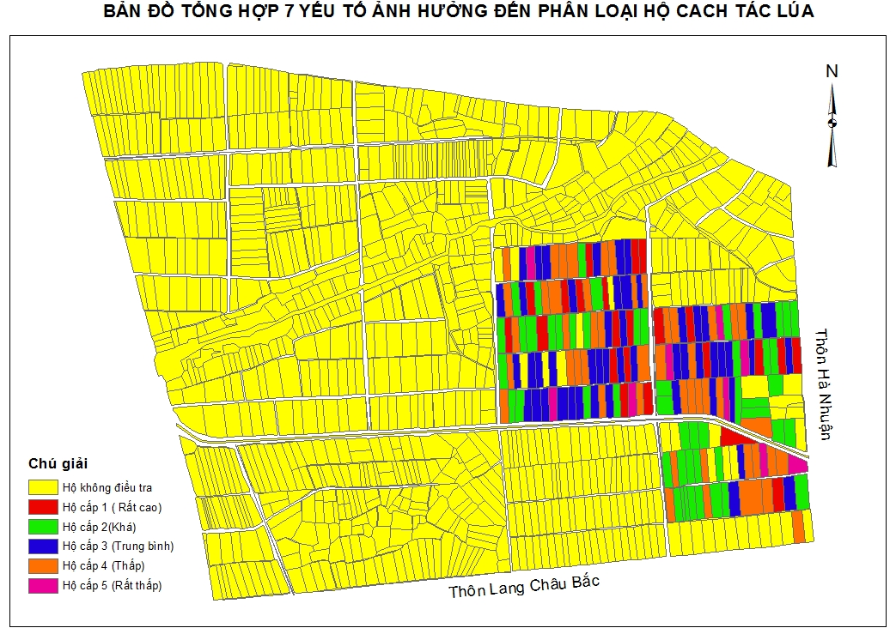
Hình 3. Bản đồ tổng hợp 7 yếu tố ảnh hưởng đến phân loại hộ canh tác lúa tại xã Duy Phước.
Từ kết quả quả thể hiện tiềm năng đóng góp của các yếu tố đến kinh tế sản xuất lúa của mỗi nông hộ (Hình 3) và tỷ lệ phân loại kinh tế hộ dựa trên các yếu tố ảnh hưởng (Hình 4), các chương trình khuyến nông và phát triển nông nghiệp địa phương sẽ tập trung cho từng nhóm nông dân cụ thể và cho từng vấn đề cụ thể. Kết quả này cho thấy rõ phân bố không gian các hoạt động sản xuất của nông hộ, từ đó có thể đưa ra các giải pháp để cải thiện sự ảnh hưởng tích cực đến kinh tế hộ canh tác lúa để tăng tỷ lệ hộ được phân cấp khá và giàu trong tương lai.
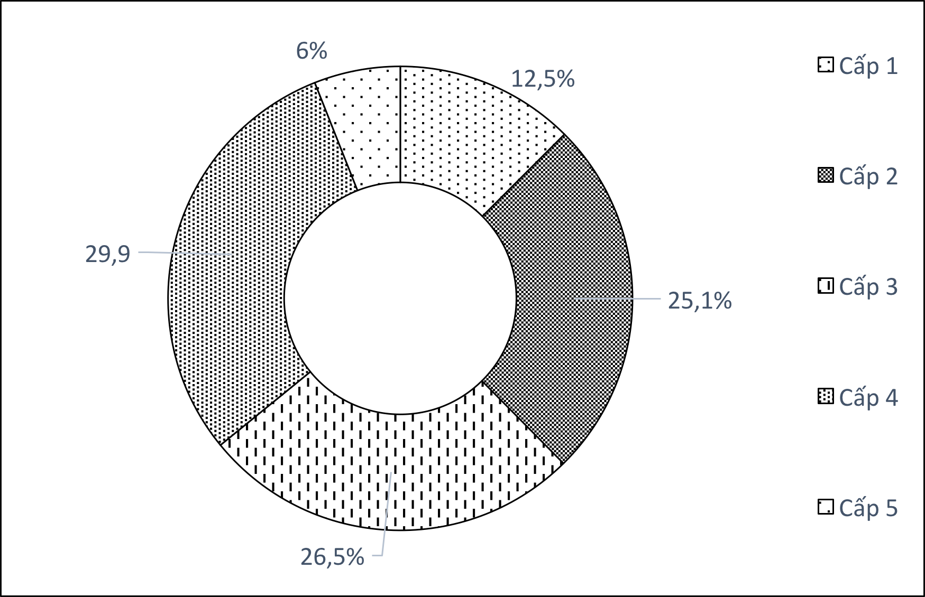
Hình 4.. Tỷ lệ phân loại kinh tế hộ
Số liệu ở Hình 4 cho thấy tỷ lệ phân loại hộ theo tiềm năng kinh tế dựa vào sản xuất lúa trên cơ sở tổng hợp sự tác động của 7 yếu tố và trọng số của chúng. Theo đó, tại thời điểm nghiên cứu, tiềm năng kinh tế hộ được phân làm 5 cấp, trong đó cấp 2, 3, 4 và chiếm tỷ lệ lớn với hơn 75%. Nếu có thể cải thiện được từng yếu tố đóng góp vào tiềm năng kinh tế hộ canh tác lúa trong tương lai được thì sẽ hạn chế được tỷ lệ hộ rơi vào nhóm kinh tế thấp. Ngược lại, tỷ lệ hộ thuộc nhóm kinh tế cao và rất cao sẽ càng nhiều. Điều này có nghĩa cần xem xét một cách tổng hợp các giải pháp để cải thiện đồng thời 7 yếu tố ảnh hưởng đến phân loại kinh tế hộ bởi các yếu tố này đều trực tiếp tác động đến kinh tế hộ canh tác lúa tại địa phương.
4. Kết luận
Qua quá trình nghiên cứu các yếu tố ảnh hưởng đến phân loại kinh tế hộ nông dân canh tác lúa tại xã Duy Phước, huyện Duy Xuyên, tỉnh Quảng Nam, nhóm tác giả rút ra một số kết luận sau:
- Thu nhập và đời sống của người dân ở xã Duy Phước nói chung vẫn phụ thuộc rất nhiều vào hoạt động canh tác lúa của và chủ yếu chịu ảnh hưởng bởi 7 yếu tố đã được xác định theo thứ tự mức độ quan trọng ảnh hưởng đến kinh tế hộ nông dân là năng suất, chi phí phân bón, chi phí lao động thuê, chi phí lao động gia đình, chi phí thuốc BVTV, chi phí giống.
- Nghiên cứu đã xây dựng được bản đồ thể hiện sự phân nhóm kinh tế hộ dưới ảnh hưởng của 7 yếu tố với thông tin thuộc tính được lưu trữ và quản lý trên nền tảng GIS cho phép truy xuất và phân tích phục vụ nhiều mục đích khác nhau. Tuy nhiên, việc xác định các khoảng giá trị trong phân nhóm kinh tế hộ và trọng số của các yếu tố có thể thay đổi tùy vào tình hình của địa phương và có tính thời điểm. Do vậy, việc nghiên cứu ảnh hưởng của các yếu tố đến quản lý kinh tế hộ cần thiết tôn trọng điều kiện thực tế tại địa phương.

Tài liệu tham khảo
1. Lê Đình Hải (2017), Các nhân tố ảnh hưởng đến thu nhập của nông hộ trên địa bàn huyện Ba Vì, thành phố Hà Nội. Tạp chí Khoa học Và Công nghệ Lâm nghiệp.
2. Nguyễn Hồng Tín (2014), Ứng dụng AHP và GIS trong phân loại và thể hiện kết quả kinh tế hộ nông dân canh tác lúa ở tỉnh An Giang. Tạp chí Khoa học Trường Đại học Cần Thơ.
3. Chu Văn Vũ (1995), Kinh tế hộ trong nông thôn Việt Nam, NXB Khoa học xã hội Hà Nội.
4. Đỗ Văn Xê, Đặng Thị Kim Phượng (2010), Phân tích hiệu quả kinh tế của mô hình cach tác nông nghiệp: nghiên cứu trường hợp huyện Cai Lậy, tỉnh Tiền Giang. Tạp chí khoa học Trường Đại học Cần Thơ, Số 13 trang 113-119.
5. Bateman, I., et al (2002), Applying Geographical Information Systems (GIS) to Environmental and Resource Economics. Environmental and Resource Economics.
6. L. Saaty (1980), The analytic hierarchy process, New York, McGraw-Hill International.
7. Miller, H.J. and S.L. Shaw, Geographic information systems for transportation: principles and applications. 2001, Oxford University Press, Inc.: New York.

STUDY ON THE FACTORS AFFECT HOUSEHOLD’S ECONOMICS CLASSIFICATION OF RICE FARMERS IN DUY PHUOC COMMUNE, DUY XUYEN DISTRICT, QUANG NAM PROVINCE
Truong Do Minh Phuong, Pham Thi Trieu Tien, Tran Thi Anh Tuyet, Nguyen Thanh Tinh
University of Agriculture and Forestry – Hue University

Abstract: Farmers play a vital role in developing national economy in generally and agriculture in particularly. Evaluation and analysis of household’s economics is a necessary step in the process of orientation and planning for agricultural economic development. Therefore, this paper aims to present the results of the study on the factors affect household’s economics classification of rice farmers in Duy Phuoc Commune, Duy Xuyen District, Quang Nam Province based on using GIS technology and multi-indicator analysis (AHP). The result indicated that there are seven factors affect the household’s economics of rice farmers in Duy Phuoc commune, in which two major factors are rice yield and fertilizer cost. In addition, this study also mapping the household’s economics subgroup with attribute informations stored and managed on GIS technology which accessed and analyzed for various purposes.

Key words: AHP, GIS, household’s economics, rice famer, Duy Phuoc.

Thông tin tác giả/nhóm tác giả
- Học hàm/họcvị/chức danh:Ths. Trương Đỗ Minh Phượng
- Cơ quan/Đơn vị: Trường Đại học Nông Lâm – Đại học Huế
- Địa chỉ: 102 Phùng Hưng, Tp Huế
- Số điện thoại liên lạc: 0905559197
- E-mail:truongdominhphuong@huaf.edu.vn

